**Лабораторная робота №3**

**Тема:** Регистры.

**Цель работы:** Исследование регистров.

**Теоретические сведения:**

**Регистр**- это микроэлектронное устройство, предназначенное для хранения и преобразования информации, представленной в двоичной форме. Информация представляется двоичными последовательностями (сигналов) в виде «слов» определенной длины. Слова могут иметь длину кратную 4 битам, т.е. 4, 8, 12, 16 и т.д.

**Классификация регистров**

1. По способу обработки информации
   1. Параллельные регистры (запись и выдача информации осуществляется в    параллельной форме).
   2. Сдвиговые регистры (запись или выдача информации осуществляется в последовательной форме).
   3. Последовательно-параллельные или универсальные (запись и выдача информации могут осуществляться как в параллельной так и в последовательной форме).
2. По числу каналов передачи данных
   1. Однофазные (информация записывается и выдается либо в прямом, либо в обратном коде).
   2. Парофазные (информация записывается и выдается  в прямом и в обратном коде).
3. По способу тактирования
   1. Однотактные (управляются одной тактовой последовательностью импульса).
   2. Многотактные (управляются нескольким тактовыми последовательностями импульса).

Чтобы регистр мог «запомнить» слово информации, он должен состоять из соответствующего числа ячеек, каждая из которых должна иметь два устойчивых состояния: лог.0 и лог.1. Эти состояния должны сохраняться сколь угодно долго, но могут быть изменены в любой момент времени.  
В качестве ячеек обычно используются синхронные D - триггеры, состояние которых отображает слово информации, а каждый триггер хранит 1 бит информации и соответствует одному разряду слова.

В зависимости от наличия и характера связей между ячейками различают:

1. регистры хранения информации;
2. сдвиговые регистры
3. регистры специального назначения.

Регистры, предназначенные для хранения информации могут работать в двух режимах - записи и хранения информации. При записи «содержимое» ячеек изменяется на новое: в соответствии со значением разрядов входного слова информации. В режиме хранения состояние («содержимое») ячеек регистра остается неизменным пока сохраняется этот режим. Причем во время хранения регистр как бы становится «нечувствительным» к изменению входных информационных сигналов. Такие регистры используются для построения оперативных запоминающих устройств (ОЗУ) ЭВМ. Между ячейками таких регистров взаимных связей нет.

Регистры сдвига (сдвиговые регистры) могут работать в трех режимах:

1. записи;
2. хранения
3. сдвига (последовательной выдачи) информации.

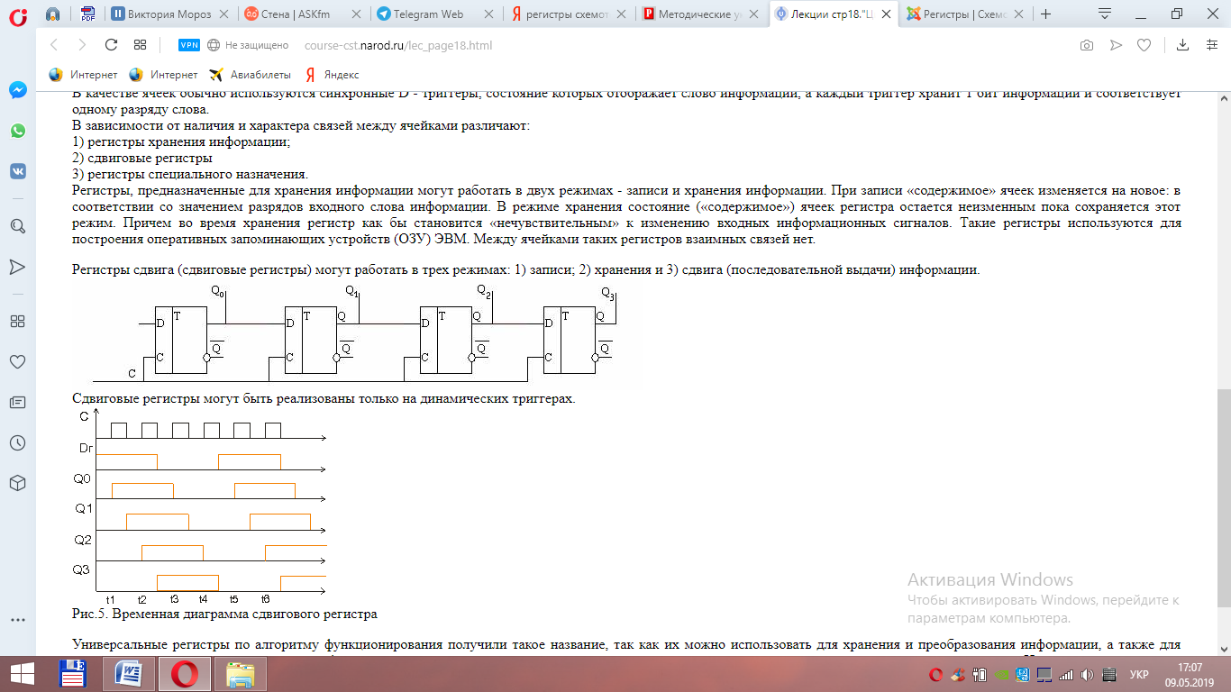

Рис. 1. Регистры сдвига.

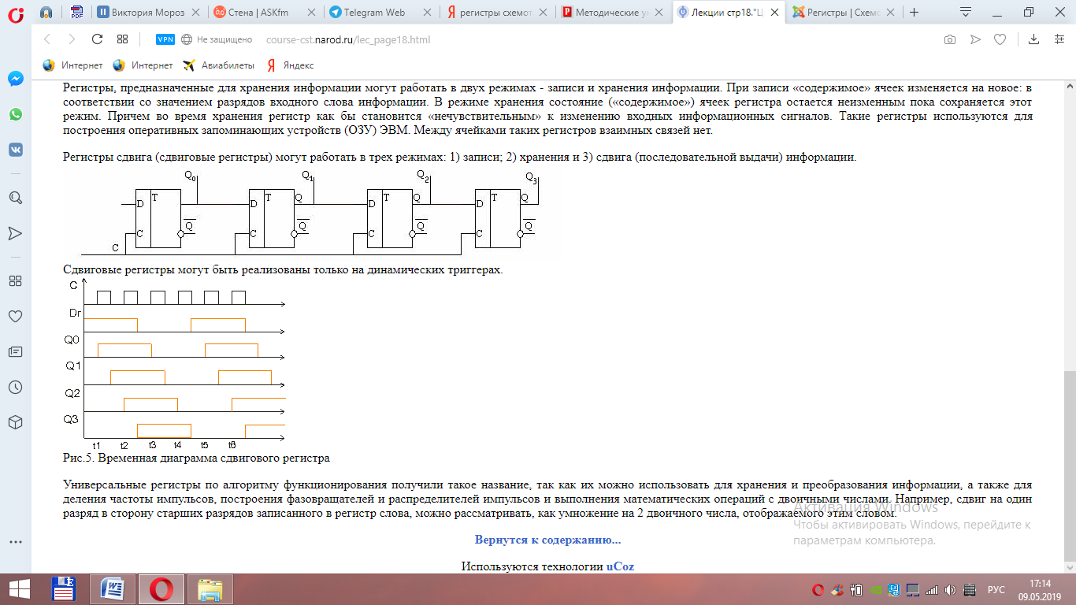

Рис. 2. Временная диаграмма сдвигового регистра.

**Ход работы:**

Микросхема КР1533ИР16 (аналог SN74LS295) представляет собой 4-х разрядный реверсивный сдвиговый регистр с тремя состояниями выходов и обеспечивает три режима работы:

* параллельная загрузка данных,
* сдвиг последовательных данных вправо,
* сдвиг влево.

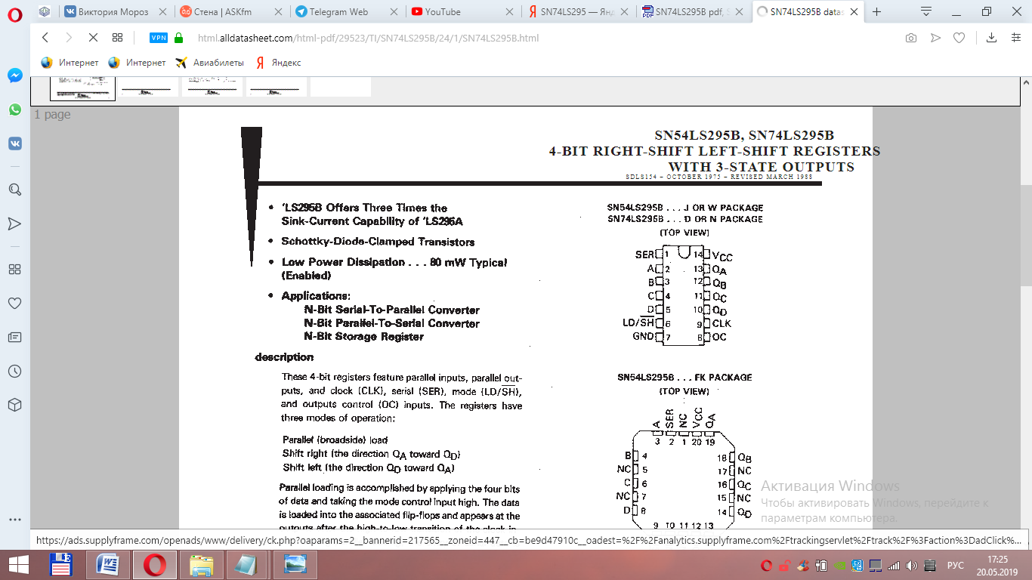

Рис. 3. Микросхема КР1533ИР16 (аналог SN74LS295).

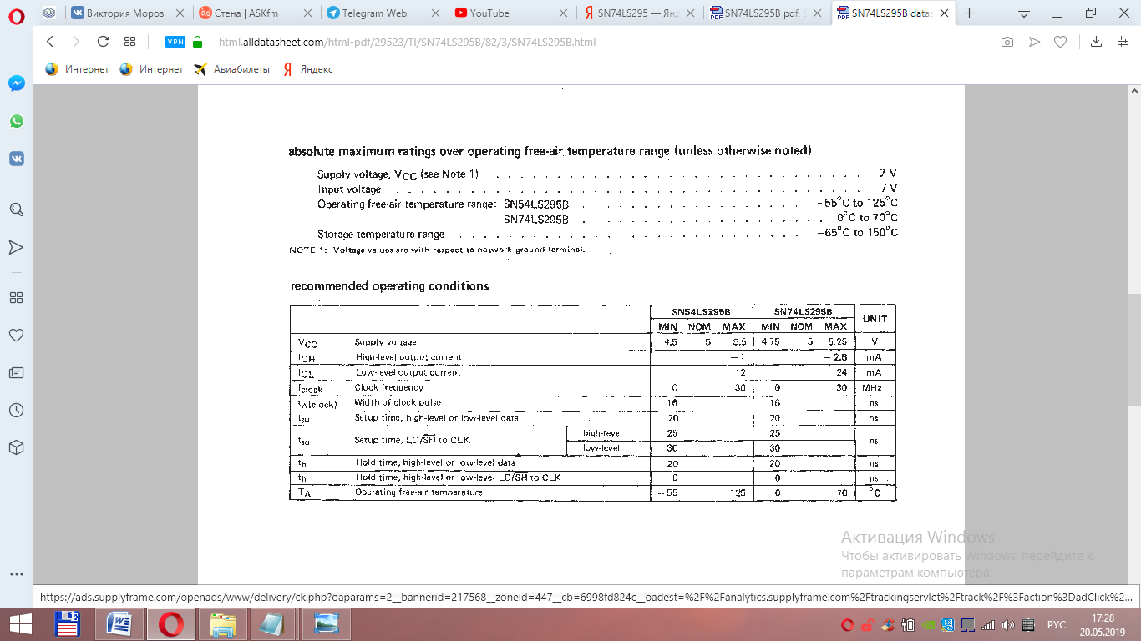

Рис. 4. Данные по микросхеме КР1533ИР16 (аналог SN74LS295).

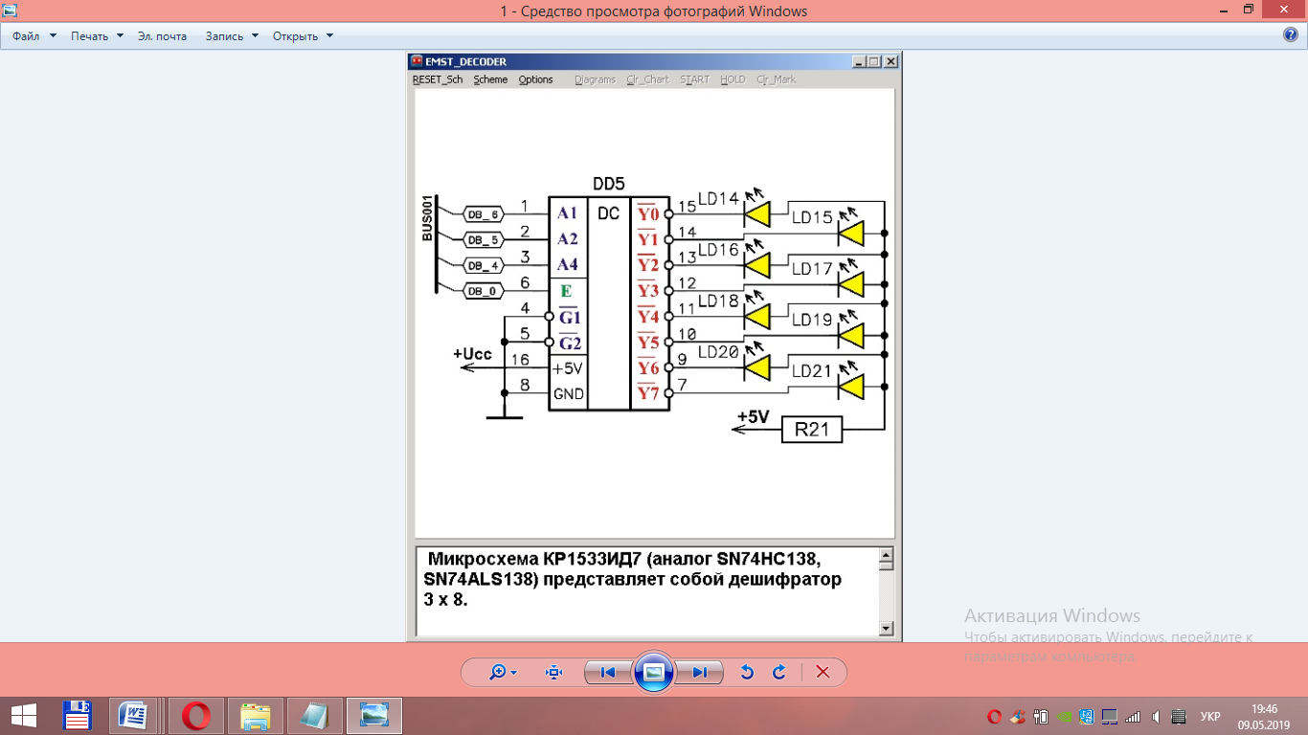

Рис. 5. Схема подключения микросхемы КР1533ИР16.

1. Параллельная загрузка данных со входов D0...D3 осуществляется при высоком уровне напряжения на входе управления режимом работы [SR] = '1', отрицательному фронту тактового импульса [С]. Во время параллельной загрузки, вход последовательных данных (SI) блокируется.

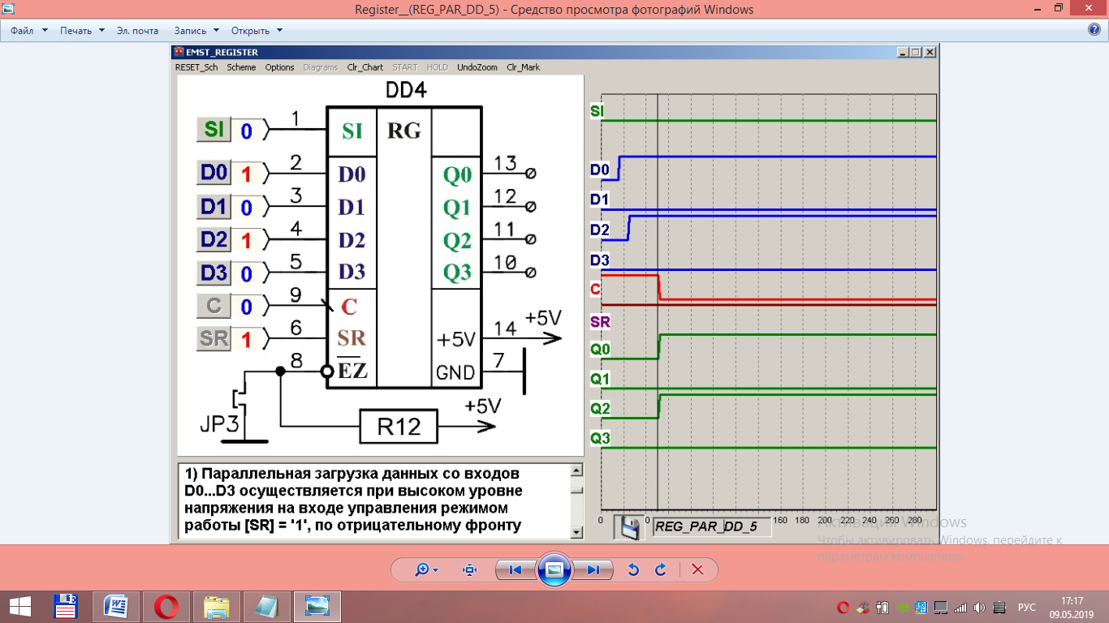

Рис. 6. Параллельная загрузка в регистр двоичного кода числа 5.

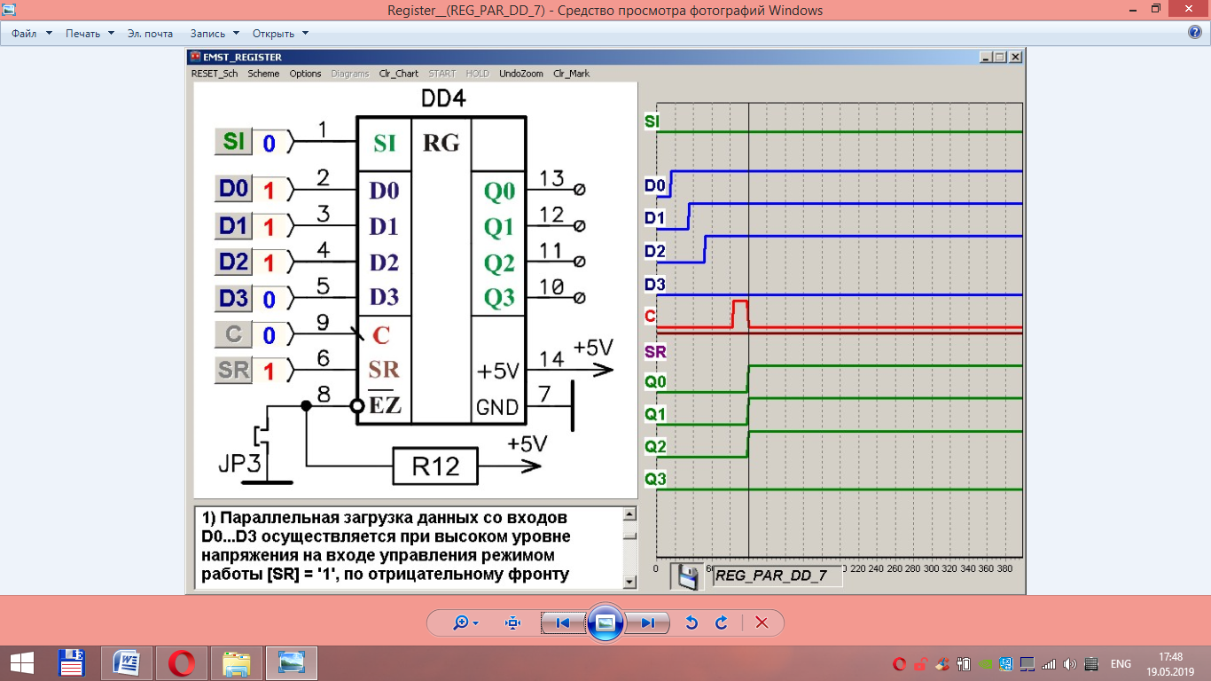

Рис. 7. Параллельная загрузка в регистр двоичного кода числа 7.

Рассмотрим маркер 1 на рисунке 7:

Изначально задаются необходимые значения входов D0...D3. Далее, по приходу заднего фронта сигнала на вход C значения со входов D0...D3 дублируются на выходы Q0...Q3, соответственно.

1. Сдвиг данных вправо, поступающих в последовательном коде на вход [SI],

осуществляется по отрицательному фронту тактового импульса на входе [C], при низком уровне напряжения на входе управления режимом [SR] = '0'.

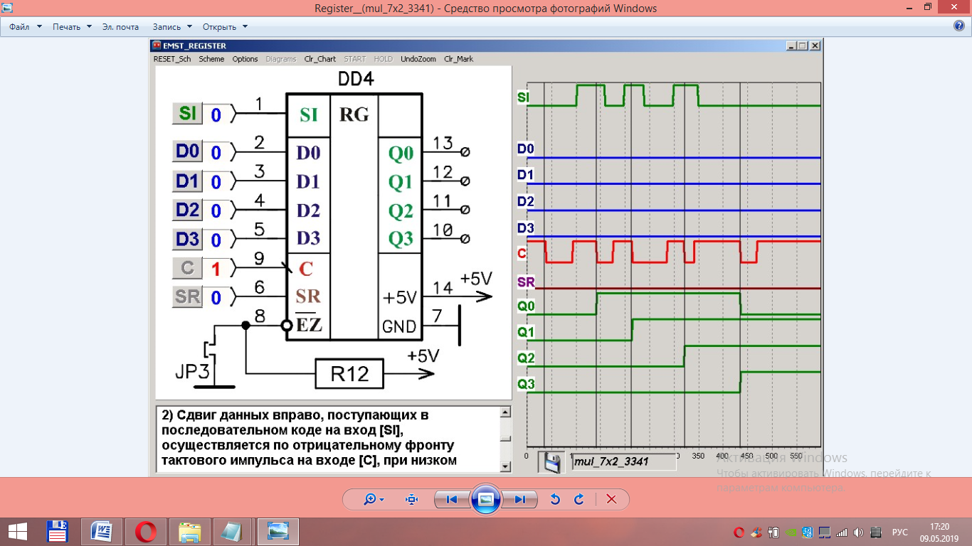

Рис. 8. Осциллограмма сдвигового регистра. Значение на выходе 14.

Рассмотрим маркеры на рисунке 8:

1. На первом маркере мы наблюдаем [SI]=0. По приходу заднего фронта импульса на вход С, значение со входа SI записывается в регистр, а именно на выход [Q0]=0, тем самым сдвигая значение из Q0 в Q1 и т.д.
2. На втором маркере мы наблюдаем [SI]=1. По приходу заднего фронта импульса на вход С, значение со входа SI записывается на выход [Q0]=1, тем самым сдвигая значение из Q0 в Q1. Учитывая то, что значение, хранившееся в [Q0]=0, то [Q1]=0.
3. На третьем маркере мы также наблюдаем запись значения со входа [SI]=1 в выход [Q0]=1, со сдвигом в следующее выходы.

В результате проделанных действий, мы можем посмотреть логическую осциллограмму изменяющихся значений входа SI и составить вектор его, записанных в регистр, значений за время захвата осциллограммы. [ΔSI]={0,1,1,1}. Вектор значений взят в обратном порядке. Также рассмотрим вектор выходных значений Q0...Q3: [Q0...Q3]={0,1,1,1}. В результате, [ΔSI]= [Q0...Q3]=14.

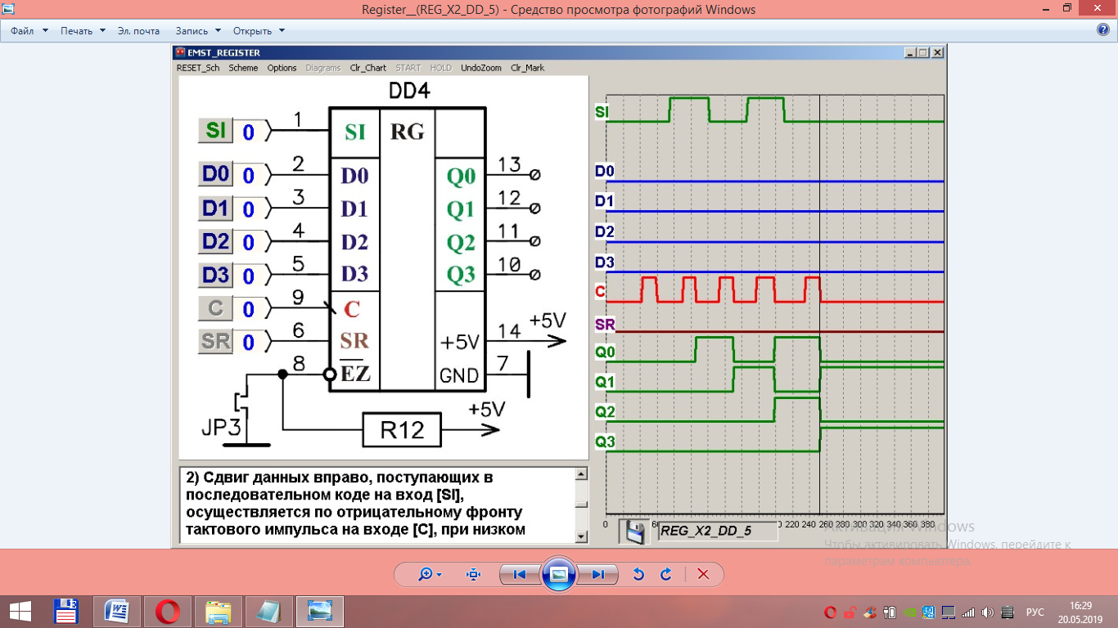

Рис. 9. Осциллограмма сдвигового регистра. Значение на выходе 10.

**Вывод:** Выполняя лабораторную работу, я ознакомился с разными типами регистров. Получил необходимые знания, для дальнейшей работы и использования регистров в реальных устройствах. В процессе работы я получил осциллограммы изменения состояний регистров и наглядно разобрал принципы их работы. Для исследования регистров был задействован лабораторный комплекс LC _2012S. Использовалась микросхема КР1533ИР16, аналог SN74LS295. Данная микросхема представляет собой 4-х разрядный реверсивный сдвиговый регистр с тремя состояниями выходов и обеспечивает три режима работы:

* параллельная загрузка данных,
* сдвиг последовательных данных вправо,
* сдвиг влево.

Были использованы 2 режима работы, параллельная загрузка даннях и сдвиг последовательных данных вправо.

Выполнив графическое задание, я закрепил навыки, преобретенные в процессе выполнения лабораторной работы.